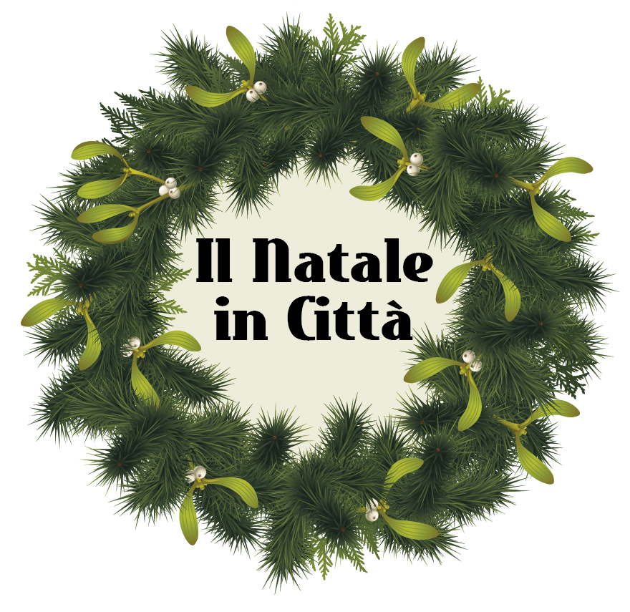

Programma completo

MOSTRE
LIBRIAMOCI
Dal 3 al 20 dicembre
Mostra Internazionale di Illustrazione Pia Valentinis
a cura di fabbricadelleFavole
Galleria Antichi Forni (inaugurazione 3.12, ore 18.30) www.fabbricadellefavole.com

BICENTENARIO CAMERA DI COMMERCIO MACERATA
- dal 29 novembre al 13 gennaio 2012
Strumenti di lavoro e materiale metrico
Sede in via Tommaso Lauri, 7
- dal 3 dicembre all’ 8 gennaio 2012
Collezione opere d’arte
Galleria Galeotti, p.zza V.Veneto 1
- dal 12 dicembre al 15 gennaio 2012
Manifesti e documenti storici
Galleria Mirionima, piazza della Libertà, 18

GRAND TOUR CULTURA. UN VIAGGIO NELLA STORIA
ATTRAVERSO LE BIBLIOTECHE, ARCHIVI E MUSEI
- dal 7 dicembre 2011 al 10 gennaio 2012
La collezione Bonfigli e le origini della pinacoteca civica
Musei civici di Palazzo Buonaccorsi
inaugurazione ore 17.30 del 7.12 – orario: 10.00 -18.00 (chiuso il lunedì e il 25 dicembre) aperto lunedì 26 dicembre | domenica 1 gennaio 15.00 -18.00)
- dal 30 novembre al 14 dicembre
Memorandum Risorgimentale
Biblioteca comunale Mozzi Borgetti
(lunedi, martedi, venerdi e sabato 9-13, mercoledì e giovedì 9-12 – 14-18)
- 3 e 4 dicembre
Tr-amare parole - racconti miti e favole intorno alla tessitura
Museo della tessitura “La Tela”
(aperto 3.12 ore 10-12; 4.12 ore 17-19)

- COSE DELL’ALTRO MONDO
Fino al 25 dicembre
a cura di Mondosolidale
Locali ex Upim

- ESSERE ITALIANO. PERCORSO ARTISTICO TRA IMMAGINE E PAROLA
16 - 18 dicembre
a cura di Ludovico Pratesi e David Miliozzi
Musei civici di Palazzo Buonaccorsi (inaugurazione 16.12 ore 19)

FIERE E MERCATI
Domeniche 4, 11 e 18 dicembre
FIERA DI NATALE
Piazza Mazzini

Domeniche 4 e 11 dicembre
EURONATALE Corso Cavour in musica e colori
Associazione Cavour (solo pomeriggio)

Giovedì 8 dicembre
MERCATINO DELL’IMMACOLATA
Frazione Sforzacosta

Dall’ 8 all’ 11 dicembre
BARATTOLO NATALIZIO Centro storico

Dal 15 al 24 dicembre
MERCATINO NATALIZIO
Via Garibaldi

Domenica 18 dicembre
MERCATINI in CORSO CAIROLI
associazione Centro commerciale culturale “Le casette”

Domenica 8 gennaio 2012
BARATTOLO nel centro storico

EVENTI
Sabati 3, 10 e 17 dicembre
MACERATA IERI ED OGGI: RISCOPRIAMOLA INSIEME
Trekking in città. Partecipazione gratuita
Associazione Commercianti centro storico e Macerata by Marche (è gradita la prenotazione: 0733 264584, 340 4177177; info@maceratabymarche.it)
(Partenze ore 16 e 17,30: 3.12 da piazza Mazzini n.53; 10.12 dai Cancelli; 17.12 da Torre civica).

ANIMAZIONE E GIOCHI PER BAMBINI
Associazione Commercianti centro storico e La balena dispettosa
(Ore 16: 3.12 via Garibaldi, 10.12 piazza Vittorio Veneto, 17.12 piazza Mazzini.)

Giovedì 8 dicembre
CONCERTIAMO con la MiniArmonica delle Marche
Concerto a cura de La Goccia onlus
Teatro Lauro Rossi, ore 17,30

Sabato 10 dicembre
I gioielli in…cantano
Concerto Lirico a cura di Confartigianato Imprese Macerata
Teatro Lauro Rossi, ore 21,15

Lunedì 12 dicembre
Bicentenario Camera Commercio di Macerata
Cerimonia celebrativa
Teatro Lauro Rossi, ore 9,30

Martedì 13 dicembre
Così vicino così lontano Macer-azione atto IX
Concerto di Serena Abrami
a cura di Anmic Macerata
Teatro Lauro Rossi, ore 21

Dal 13 al 15 dicembre
Sotto il Piatto una Letterina
Esposizione lavori delle Scuole primarie
a cura di Cif Macerata
Biblioteca Mozzi Borgetti

Venerdì 16 dicembre
Così vicino così lontano Macer-azione atto IX
Progetto dedicato a Maurizio Speranza
a cura di Anmic Macerata
Teatro Lauro Rossi, ore 21

Sabato 17 dicembre
Salta…è natale!
“Power jump” con tappetini elastici. Iniziativa a scopo benefico
a cura di Confcommercio, associazione Fantasy-Officina di Fidia
in favore di Anffas Macerata.
Piazza Vittorio Veneto, ore 17-19,30

Domenica 18 dicembre
Natale Avis 2011 - Babbo natale, animazioni, concerto con
“Ensamble di archi” - Scuola di musica don Bosco
Piazza della Libertà ore 16,30 – 19,30

Il Natale dei bambini in Biblioteca
Letture con Il teatro dei Picari
Biblioteca Mozzi-Borgetti ore 15,30 – 18,30 (da controllare)

The Best of Memory -spettacolo di danza
Associazione Centro Danza Carillon
Teatro Lauro Rossi, ore 21

Venerdì 23 dicembre
Christmas Gospel Choir
a cura della Banca della Provincia di Macerata
Teatro Lauro Rossi, ore 21

Lunedì 26 dicembre
5^ Rassegna teatrale Ci credo & Ci rido
Disokkupati
Compagnia Teatro Totò di Pollenza
in favore di Anffas Macerata
Teatro Lauro Rossi, ore 17,30

Venerdì 30 dicembre
Concerto di Natale
a cura di Scuola di musica Lino Liviabella
Teatro Lauro Rossi, ore 21,15

Domenica 1 gennaio
Concerto per il nuovo anno
Musiche di J. Strauss, G. Rossini, P. I. Čajkovskij
con Form e Associazione Musicale “Salvadei città di Macerata”
Teatro Lauro Rossi, ore 21,30

Venerdì 6 gennaio
Miss Befana 2012
a cura Pro loco Villa Potenza
La befana scende dalla Torre
con Vigili del Fuoco di Macerata
Piazza della Libertà, dalle ore 17

Domenica 8 gennaio
5^ Rassegna teatrale Ci credo & Ci rido
Barba e capiji, ce penza li fiji
Compagnia G. Lucaroni di Mogliano
a cura di Anffas Macerata
Teatro Lauro Rossi, ore 17,30

San Julià d’inverno
Innalzamento della stella sul Palazzo del Comune
Centro Storico, ore 17.00

Barattolo - 1^ edizione 2012
Mercatino nel centro storico

Per gli spettacoli teatrali:
Biglietteria dei Teatri piazza Mazzini, 10
0733 230735

-----------------------------------------------------------------------------------------------------------
L’allestimento dell’Albero di Natale in piazza della Libertà è realizzato con il contributo di
Serini Vivai Piante, Controlbox quadri elettrici, Il Verde di Mogetta Marco, Apiflor Vivaio Piante e Fiori, Cmp Montecassiano.

Nei negozi del centro storico, i presepi artistici del “Natale in vetrina” del Cif

PARCHEGGI aperti anche nei giorni festivi (chiusi 25, 26 dicembre e 1 gennaio).
Sosta gratuita nei festivi fino al 6 gennaio: parcheggi Sferisterio, Garibaldi, spazi su strada e
Stazione autocorriere, piazza Pizzarello (sosta consentita solo il 4 e 11 dicembre).

Dall’8 al 24 dicembre le attività commerciali potranno rimanere aperte fino alle ore 24.

Si ringraziano per addobbi, luminarie e animazioni:
Pro Loco Macerata, Pro Loco Piediripa, Pro Loco Villa Potenza, Comitato Sforzacosta.
Confcommercio Macerata, Associazioni Commercianti centro storico, corso Cairoli e corso Cavour

Informazioni
Ufficio cultura 0733 256 304/386/383
cultura@comune.macerata.it

Scopri tutti gli appuntamenti su
www.comune.macerata.it

SB
/tmp/in/input.doc

